**VARDE OG BILLUND HØREFORENINGER INDBYDER SAMMEN**

**TUR til LØGUMKLOSTER**

***Onsdag d. 11. september 2024 med start fra Vorbasse Sognehus kl. 9.00***

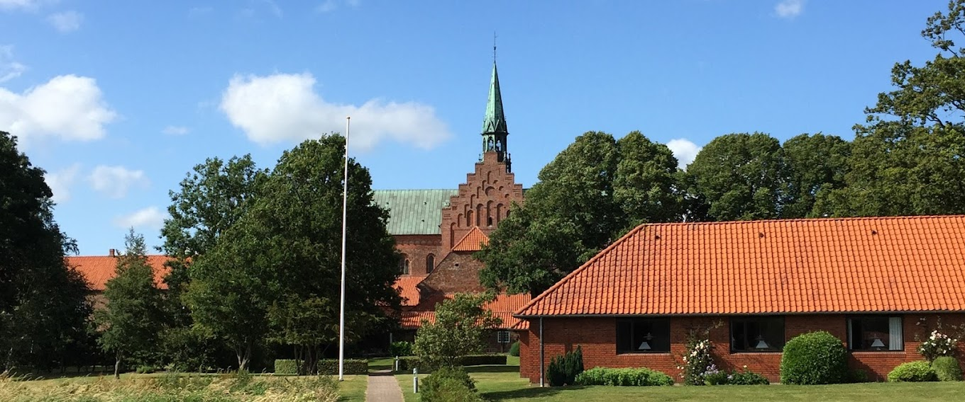

**Det er et busselskab fra Agerbæk, som kører til vores fælles udflugt til Løgumkloster og omegn. Billund Høreforening har fået bussen til at starte ved Vorbasse Sognehus kl. 9.00 og derefter opsamling i Varde kl. 10.00, hvorefter turen går til Løgumkloster, hvor der serveres frokost på refugiet.**

**Det er formanden for Varde Høreforeningen Ingrid Sand Simonsen, som har koordineret turen med Løgumkloster.**

**Det vil være en guide til at fortælle om den gamle Klosterkirke, refugiet, klokkespil og andet.**

**Eftermiddagskaffen serveres også på refugiet. Derefter går turen hjemad igen.**

**Turen koster kr. 300,- som er inkl. bus, frokost, kaffe og guide.**

**Den er både for medlemmer og ikke medlemmer af Høreforeningen, så sig det blot til venner og bekendte.**

**Turen er ikke krævende, og man kan godt være med selvom man bruger rollator.**

**Der udleveres halsteleslynger så talen kommer direkte i høreapparatet til høreapparatbrugere, ligesom der er skrivetolkning til iPad, så man kan læse hvad guiden siger, og det er både i bus og rundvisning. Kan også benyttes ved frokost og kaffe på refugiet hvis man placerer sig sammen.**

**Tilmelding senest onsdag den 4. september, og ved at indbetale kr. 300,- på mobil nr. 3012 8351 (Karin Hansen) så er man automatisk tilmeldt. Skriv lige navn som tekst. Ellers yderligere oplysninger ved henvendelse Kristian Hansen mail:** [**karinogkristian@gmail.com**](mailto:karinogkristian@gmail.com) **tlf. 3012 8351.**

**Gør venligst opmærksom på hvis der er særlige hensyn til kosten. (Diabetes eller andet).**

**Vi glæder os til at være sammen med jer denne dag, og vi er ikke sent hjemme.**

***Mange venlige hilsner***

***Høreforeningen.***